注册：SNJB0102

气 象 信 息 快 报
陕西省气象灾害应急指挥部办公室
陕西省气象局
2025年 第214期 2025年8月2日07时

昨日我省关中陕南高温天气持续 陆表温度超50℃
陕北陕南部分地区出现分散性对流天气
昨日我省关中陕南高温天气持续，部分地方出现分散性强对流天气。陕北黄河沿线、关中南部、陕南西部和南部共57区县出现35℃以上高温天气，其中30区县超过37℃。最高气温分布：陕北大部28℃～36℃，最高吴堡35.7℃;关中大部31℃～39℃，最高兴平39.1℃，西安站38.5℃;陕南大部33℃～40℃,最高紫阳39.5℃（图1）。8月1日15时气象卫星监测显示：关中大部、陕南大部出现50℃以上陆表高温，其中渭南西北部、铜川南部、西安北部、咸阳南部、宝鸡中部、汉中中部出现55℃以上陆表高温（图2）。
昨日至今晨我省部分地区出现分散性阵雨，局地伴有短时暴雨、雷暴大风等对流天气。8月1日06时—2日06时全省共有56个区县325个监测站出现降水（图3），最大柞水营盘镇黄花岭站27.2毫米，其中1站大雨，28站中雨，296站小雨；西安城区最大2.3毫米（港务区奥体中心北门）。全省小时雨强大于等于20毫米共2站次,最大柞水县营盘镇黄花岭8月1日16时雨强为26.8毫米。各地市最大降水量（毫米）：榆林市定边20.2，延安市吴起20.0，铜川市0.1，咸阳市旬邑0.1，宝鸡市太白7.米，西安市周至22.3，渭南市富平0.7，汉中市宁强21.4，安康市宁陕17.1，商洛市柞水27.2。
昨日至今晨共监测到雷电总闪134次，主要发生在榆林地区；陕北局地、关中局地共6站出现7级（13.9～17.1米/秒）及以上阵风，最高宜君雷塬站16.0米/秒（7级）；志丹出现浓雾、凤县出现强浓雾。
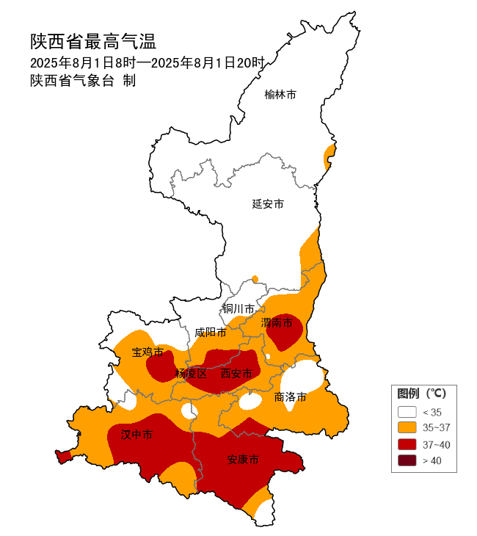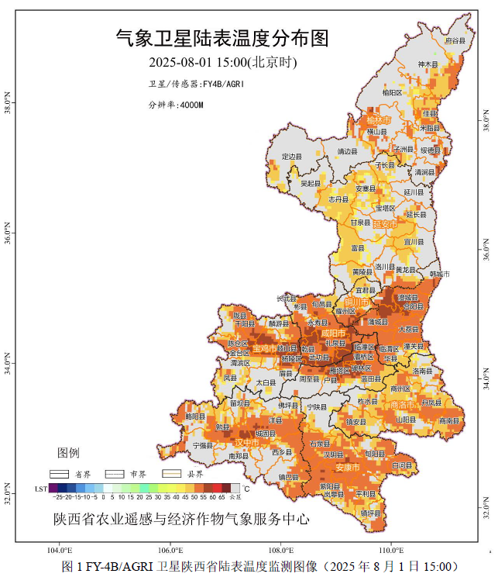
图1 1日06时—20时全省高温实况图 图2 1日15时卫星陆表温度监测图像
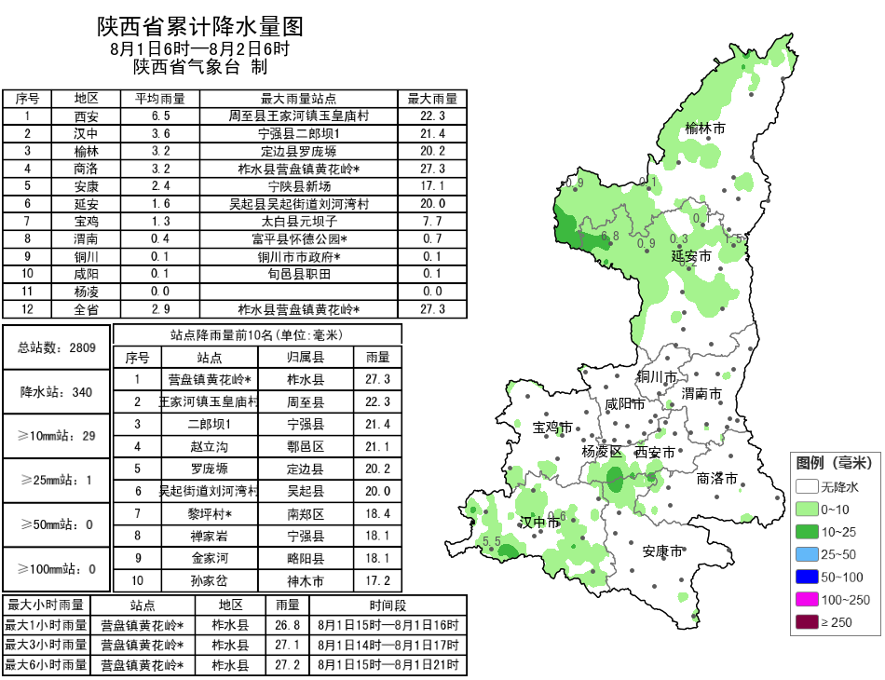
图3 8月1日06时—2日06时全省降水实况图
预警发布：昨日至今晨全省共发布高温红/橙/黄色预警信息63期(红色8期)，暴雨红/橙/黄色预警信息17期(红色4期)，雷雨大风黄色预警信号44期，大风蓝色预警信号5期。省气象局联合省自然资源厅发布地质灾害气象风险预警1期，联合省水利厅发布山洪灾害气象风险预警1期。

预计今日关中平原、陕南河谷地区仍有高温天气
陕北部分地方、关中西部局地、秦巴山区局地等地有降水
局地伴有雷暴大风、短时强降水等对流天气
预计今天白天：陕北北部多云间阴天，陕北南部、关中、陕南晴天间多云。陕北北部及西部部分、关中西部、陕南东部及南部部分地方、秦巴山区有分散性阵雨（0.1～10毫米），榆林北部及西部局地（府谷县、定边县）、秦岭山区局地（鄠邑区、宁陕县）、汉中东南部局地（镇巴县）、安康南部局地（紫阳县、岚皋县、平利县、镇坪县）有大到暴雨（15～35毫米），降水期间局地伴有雷暴大风、短时强降水等对流天气。今天晚上：陕北多云间阴天，关中、陕南晴天间多云。陕北北部、秦巴山区、陕南部分地方有分散性阵雨（0.1～3毫米），陕北北部局地、秦巴山区局地有中到大雨（5～30毫米），汉中东南部局地（镇巴县）有暴雨（30～40毫米）。降水期间伴有雷暴大风、短时强降水等对流天气（图4）。
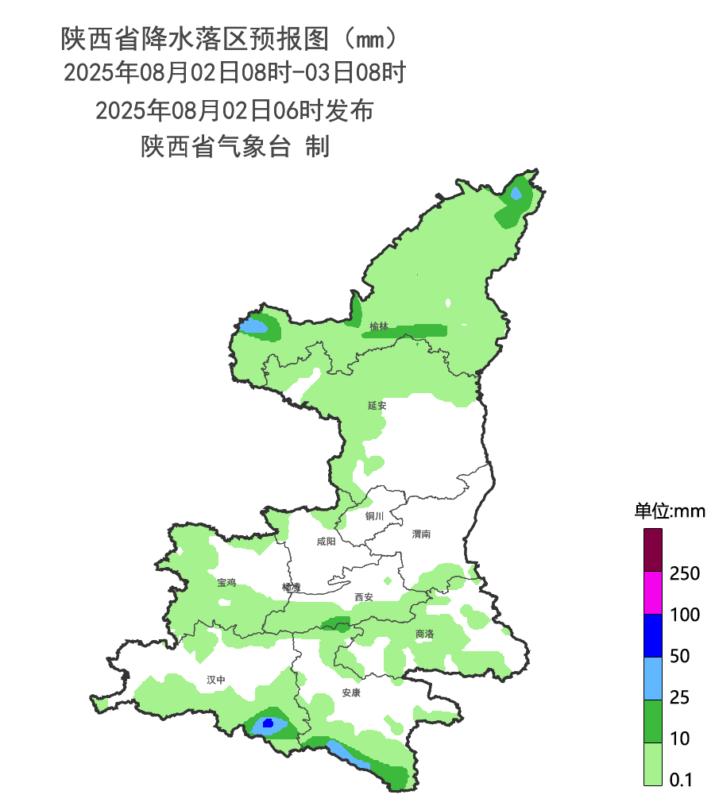
图4 8月2日08时-3日08时全省降预报图
3日:陕北部分、关中南部、陕南部分地方有分散性阵雨（0.1～10毫米），陕北北部局地、秦巴山区局地有中到大雨（15～35毫米），安康南部局地（平利县、镇坪县）、榆林北部局地（横山区、定边县、靖边县、子洲县）有大到暴雨（35～60毫米）。降水期间伴有雷暴大风、短时强降水等对流天气。陕北黄河沿线有35℃以上高温天气；关中平原、陕南河谷地区大部可达37℃以上，局地可达40℃以上。4日：陕北大部、关中部分、秦巴山区有分散性小雨或阵雨（0.1～10毫米），陕北部分、关中北部局地有中到大雨（10～30毫米）。降水期间伴有雷暴大风、短时强降水等对流天气。陕北黄河沿线有35℃以上高温天气；关中平原、陕南河谷地区大部可达37℃以上，局地可达40℃以上。5日：全省阴天，大部分地方有分散性阵雨或雷阵雨，陕北东南部、关中东北部有中到大雨、局地暴雨。关中平原、陕南大部有35℃以上的高温天气，关中西部局地、陕南河谷地带最高气温可达38～40℃。6日：陕北晴天间多云，关中、陕南多云间阴天，关中南部、陕南大部有分散性阵雨或雷阵雨。黄河沿线、关中大部和陕南有35℃以上的高温天气，关中南部、陕南河谷地带最高气温可达38～40℃。7日：陕北晴天间多云，关中、陕南阴天，关中大部有阵雨或雷阵雨，秦岭山区、陕南有小到中雨、陕南西部局地、东部局地有大雨。黄河沿线、关中南部、陕南河谷地带有35℃以上的高温天气，关中南部局地最高气温可达38℃以上。8日：全省阴天间多云，陕北大部、关中部分地方有阵雨或雷阵雨，陕南有小雨或阵雨、东部局地中到大雨。关中南部、陕南河谷地带有35℃以上的高温天气，关中南部局地最高气温可达38～40℃。9日：全省阴天，大部分地方有小雨或阵雨。关中南部、陕南河谷地带有35℃以上的高温天气，关中南部局地最高气温可达38～40℃。10日：陕北、关中多云间阴天、陕南阴天，陕北南部、关中南部有分散性阵雨或雷阵雨，陕南有小雨或阵雨、西部局地有中到大雨。11日：全省多云间晴天。后期天气趋势（12-15日）：受短波槽和副高外围暖湿气流共同影响，全省以多云到阴天气为主，有一次较强降水天气过程。

主要城市天气预报
城市 | 今天白天 | 今天夜里 | 24h气温 | 24h—48h |  | 48h—72h
 |  |  |  | 天气 | 气温 | 天气 | 气温
西安 | 晴天 | 晴天 | 31～41℃ | 晴天 | 31～41℃ | 阴天转小雨 | 33～41℃
榆林 | 多云 | 小雨 | 22～32℃ | 小雨转多云 | 21～32℃ | 小雨 | 23～28℃
延安 | 晴天 | 多云 | 21～34℃ | 晴天转多云 | 22～33℃ | 多云转小雨 | 23～33℃
宝鸡 | 晴天 | 晴天 | 27～39℃ | 多云转晴天 | 26～40℃ | 阴天转小雨 | 27～40℃
咸阳 | 晴天 | 晴天 | 29～40℃ | 晴天转多云 | 29～40℃ | 小雨 | 31～40℃
渭南 | 晴天 | 晴天 | 26～37℃ | 晴天 | 26～38℃ | 阴天转多云 | 29～38℃
铜川 | 晴天 | 晴天 | 26～37℃ | 晴天 | 26～39℃ | 多云转小雨 | 29～39℃
杨凌 | 晴天 | 晴天 | 28～40℃ | 晴天 | 27～40℃ | 阴天转小雨 | 28～40℃
汉中 | 晴天 | 晴天 | 27～38℃ | 晴天转多云 | 26～39℃ | 阴天 | 27～40℃
安康 | 晴天 | 晴天 | 27～39℃ | 晴天 | 26～40℃ | 多云转阴天 | 26～40℃
商洛 | 晴天 | 晴天 | 23～35℃ | 晴天 | 23～36℃ | 多云 | 24～37℃

8月1日省气象局高温应急服务情况
8月1日16时，省气象局调整重大气象灾害（暴雨、高温）Ⅳ级应急响应为重大气象灾害（高温）Ⅳ级应急响应，相关地市均处于相应应急响应状态。8月1日，省气象局向各级防汛责任人、应急联络人、信息员等发布12379短信5.57万人次，发送移动、彩信77.2万余条，121热线电话日呼入443次。通过交通广播、华商报向公众介绍高温天气情况。通过“专业气象用户”、“引汉济渭用户”等微信群向用户发送省市县预警信号107次，受众29532人次。

报：省委、人大、政府、政协领导同志，省委、人大、政府、政协办公厅。
送：省委宣传部、省委网信办、省发展和改革委员会、省教育厅、省工业和信息化厅、省公安厅、省民政厅、省财政厅、省自然资源厅、省生态环境厅、省住房和城乡建设厅、省交通运输厅、省水利厅、省农业农村厅、省商务厅、省文化和旅游厅、省卫生健康委员会、省应急管理厅、西北能源监管局、省林业局、省广播电视局、省文物局、省人民防空办公室、省邮政管理局、省通信管理局、省军区、武警陕西省总队、省消防救援总队。
制作：胡泽杞 联系电话：81619177 手机：13572997958 邮箱：xyjzh@126.com


